**LOGICA DE PROGRAMACION CON PYTHON NIVEL I**

***REQUERIMIENTO 1:***

Algoritmo para subir una foto en Instagram:

1. Abrir el Navegador
2. Ingresar el ULR de la pagina de Instagram (URL)
3. Ingresar el correo electrónico de la cuenta (CORREO)
4. Ingresar la contraseña de la cuenta (CONTRASEÑA)
5. Iniciar sección
6. Seleccionar la opción de crear
7. Seleccionar publicación
8. Seleccionar la foto (FOTO)
9. Seleccionar abrir
10. Si no desea recortar, seleccionar siguiente
11. Si no desea editar, seleccionar siguiente
12. Escribir alguna descripción o agregar ubicación (DESCRIPCION O UBICACIÓN)
13. Seleccionar Compartir

***REQUERIMIENTO 2:***

Premisas del Requerimiento 1***:***

1. Tener un dispositivo seas Computador Tablet o Celular
2. Tener acceso a internet
3. Tener una cuenta de Instagram
4. Saber usar el dispositivo

***REQUERIMIENTO 3:***

Datos del Requerimiento 1:

1. Url de Instagram (Paso 2)
2. Correo electrónico (Paso 3)
3. Contraseña (Paso 4)
4. Foto (Paso 8)
5. Descripción o Ubicación (Paso 12)

***REQUERIMIENTO 4:***

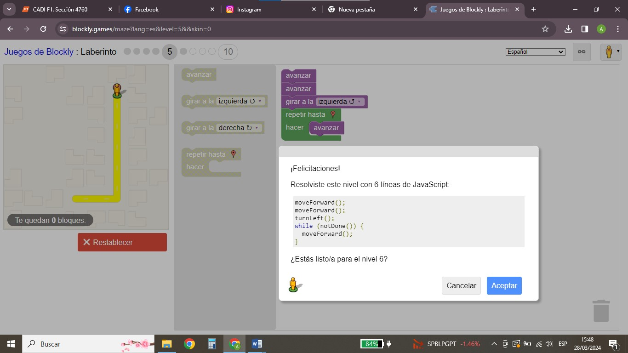

***REQUERIMIENTO 5:***

NIVEL 3:

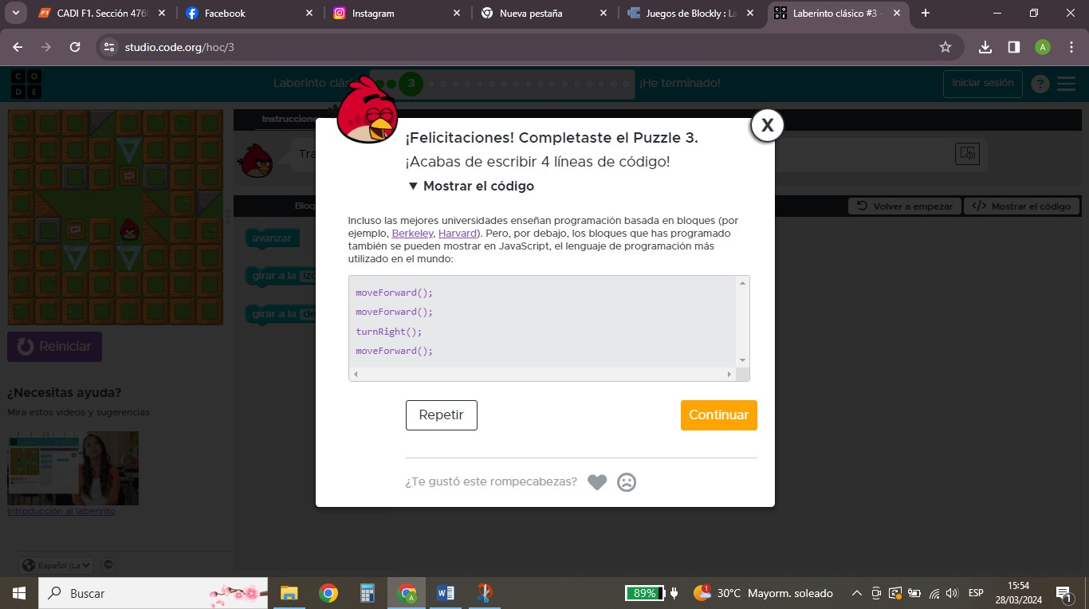

NIVEL 4:

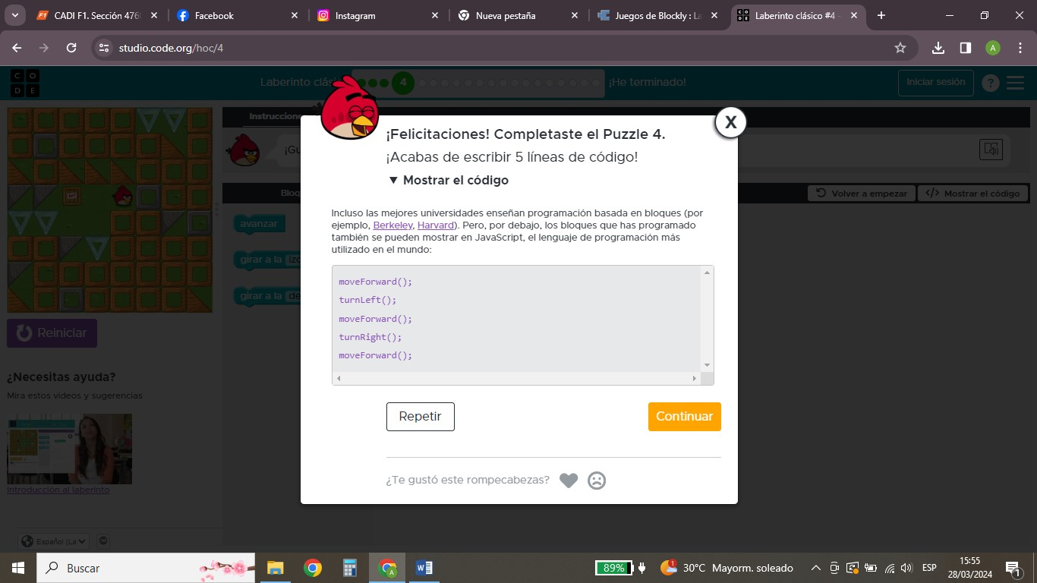

NIVEL 5:

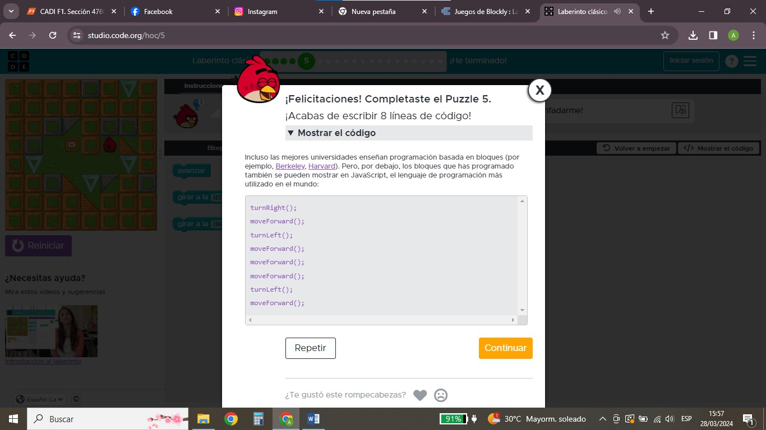

NIVEL 6:

